Azure Powershell 提供对Azure存储账号中的块，表，文件，队列的各种操作，详细的命令列表请参考<https://docs.microsoft.com/en-us/powershell/module/azure.storage/?view=azurermps-4.4.1> 。 其中对于表存储的操作比较有限，只能查询，创建，删除表文件和管理访问策略等。

用户想要对其中的数据进行操作，可以参考<https://blogs.technet.microsoft.com/paulomarques/2017/01/17/working-with-azure-storage-tables-from-powershell/> 中的方法。该博客中能涵盖所有基本的表数据操作。但还有一点遗憾，不能将查询出来的数据保存下来。

本篇介绍如何将Azure China环境中的表数据全部下载到本地csv文件中。如果需要用到其他环境，请修改脚本中对应的终结点。

$CloudStorageAccount = New-Object Microsoft.WindowsAzure.Storage.CloudStorageAccount($Creds, "core.chinacloudapi.cn",$true)

脚本：



用法：

脚本名加上 -? 查询用法

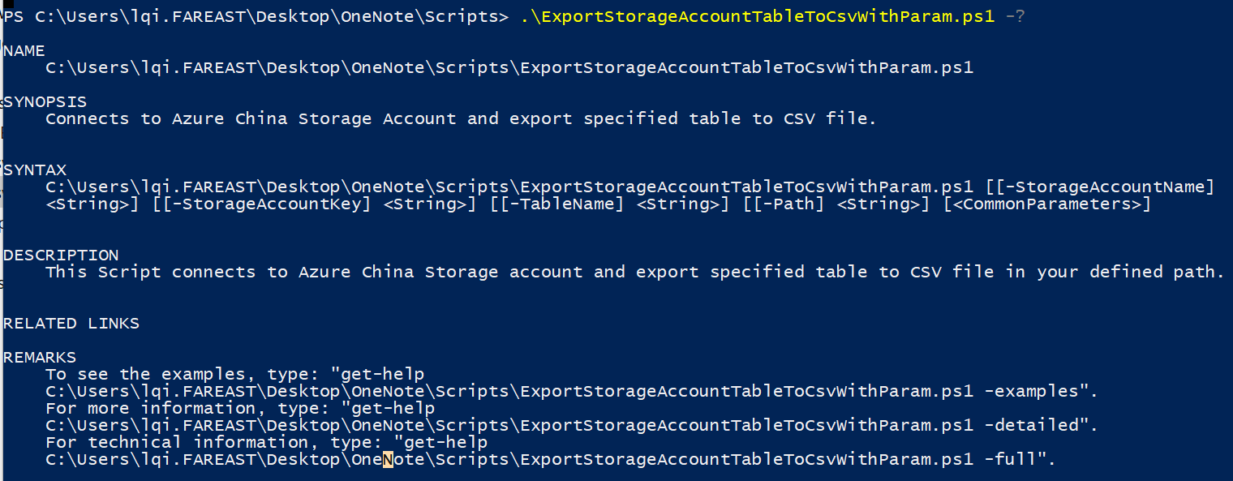

基本格式：

.\ExportStorageAccountTableToCsvWithParam.ps1 -StorageAccountName "storagename" -StorageAccountKey "key" -TableName "TableName" -Path "C:\Test\"

示例：

